Evaluación Química Noveno
Colegio _________________________________ Fecha ______________________
Nombre _________________________________ Curso ______________________
Profesor _________________________________

Conteste las preguntas del 1 al 3 teniendo en cuenta el siguiente contexto.

Una mezcla está compuesta por dos o más materiales que no reaccionan entre sí. El siguiente cuadro describe varios métodos para separar mezclas:

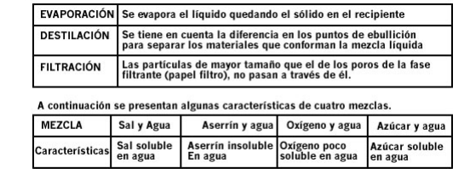

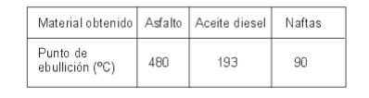
1. De acuerdo con las características de las mezclas descritas en el cuadro, es válido afirmar que se puede separar por filtración

A. sal y agua
B. aserrín y agua
C. oxígeno y agua
D. azúcar y agua

2. Un recipiente contiene una mezcla de agua, piedras y sal, las cuales tienen las características descritas en la anterior tabla. Para separar estos materiales y obtener respectivamente piedras y sal se debe
A. destilar y filtrar
B. evaporar y destilar
C. filtrar y evaporar
D. destilar, filtrar y evaporar

3. De acuerdo con la información del cuadro,

Es válido afirmar que en el proceso de destilación, el orden en que se separan estos derivados del petróleo es:

A. asfalto, naftas y aceite diesel
B. naftas, aceite diesel y asfalto
C. naftas, asfalto y aceite diesel
D. aceite diesel, naftas y asfalto

Conteste la preguntas de la 4 a6 tomando como referencia el siguiente diagrama

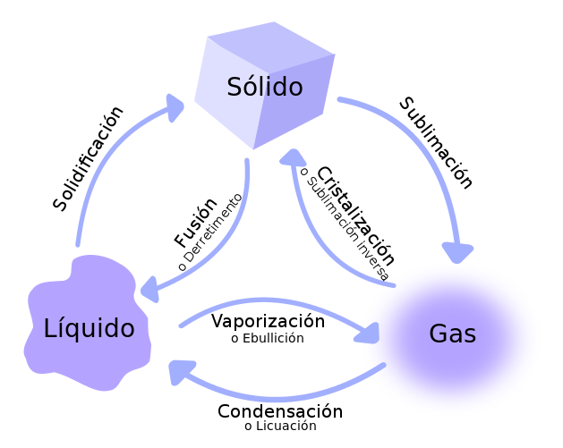

4. La formacion de las nubes se pueden explicar a traves del fenomeno de:

A. Fusion
B. Vaporizacion
C. Condensacion
D. Sublimacion

5. La lluvia es un fenomeno debido a la:

A. Fusion
B. Vaporizacion
C. Condensacion
D. Sublimacion

6. La formacion de granizo se explica como un fenomeno de

A. Fusion
B. Vaporizacion
C. Condensacion
D. Sublimacion

Conteste la preguntas 7 y 8 tomando como referente la siguiente figura

La figura muestra un tramo de una montaña rusa sin friccion

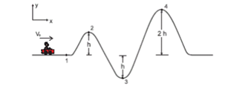

7. Si la energia cinetica se define como la energia de un sistema en funcion de su velocidad(Ec = ½ mv²), y la velocidad en los puntos mas altos de la montaña rusa es cero, se puede concluir que la energia cinetica es nula en:

A. El punto 1
B. Los puntos 1 y 3
C. Los puntos 2 y 4
D. El punto 3

8. Si la energia potencial se define como la energia de un sistema en funcion de su altura(Ep = mgh), se puede concluir que la energia es maxima en:

A. El punto 3
B. Los puntos 1 y 3
C. Los puntos 2 y 4
D. El punto 4

Conteste la preguntas 9 y 10 tomando como referente la siguiente lectura

Epoca de la alquimia (siglo IV hasta el siglo XVI D.C)
Los alquimistas se fijaron como principal objetivo lograr la piedra filosofal entendida como una sustancia que en contacto con metales ordinarios los transformara en oro.

metales ordinarios los transformara en oro.
Tambien buscaban el elixir de la vida que se crei era una sustancia que al ingerirse, preservaba al ser humano de la muerte, conservando eterna juventud.

9. De la lectura se puede inferir que:

- la alquimia tuvo su auge hacia el siglo primero despues de cristo.
- La alquimia era una practica de hechiceria.
- Los magos actuales heredaron el conocimiento de los alquimistas.
- La alquimia buscaba la inmortalidad de los hombres.

10. Según la lectura la piedra filosofal era:

- Una piedra piedra de oro.
- una piedra preciosa.
- Una sustancia que al contacto con los metales los convertia en oro.
- una herramienta de los filosofos.

